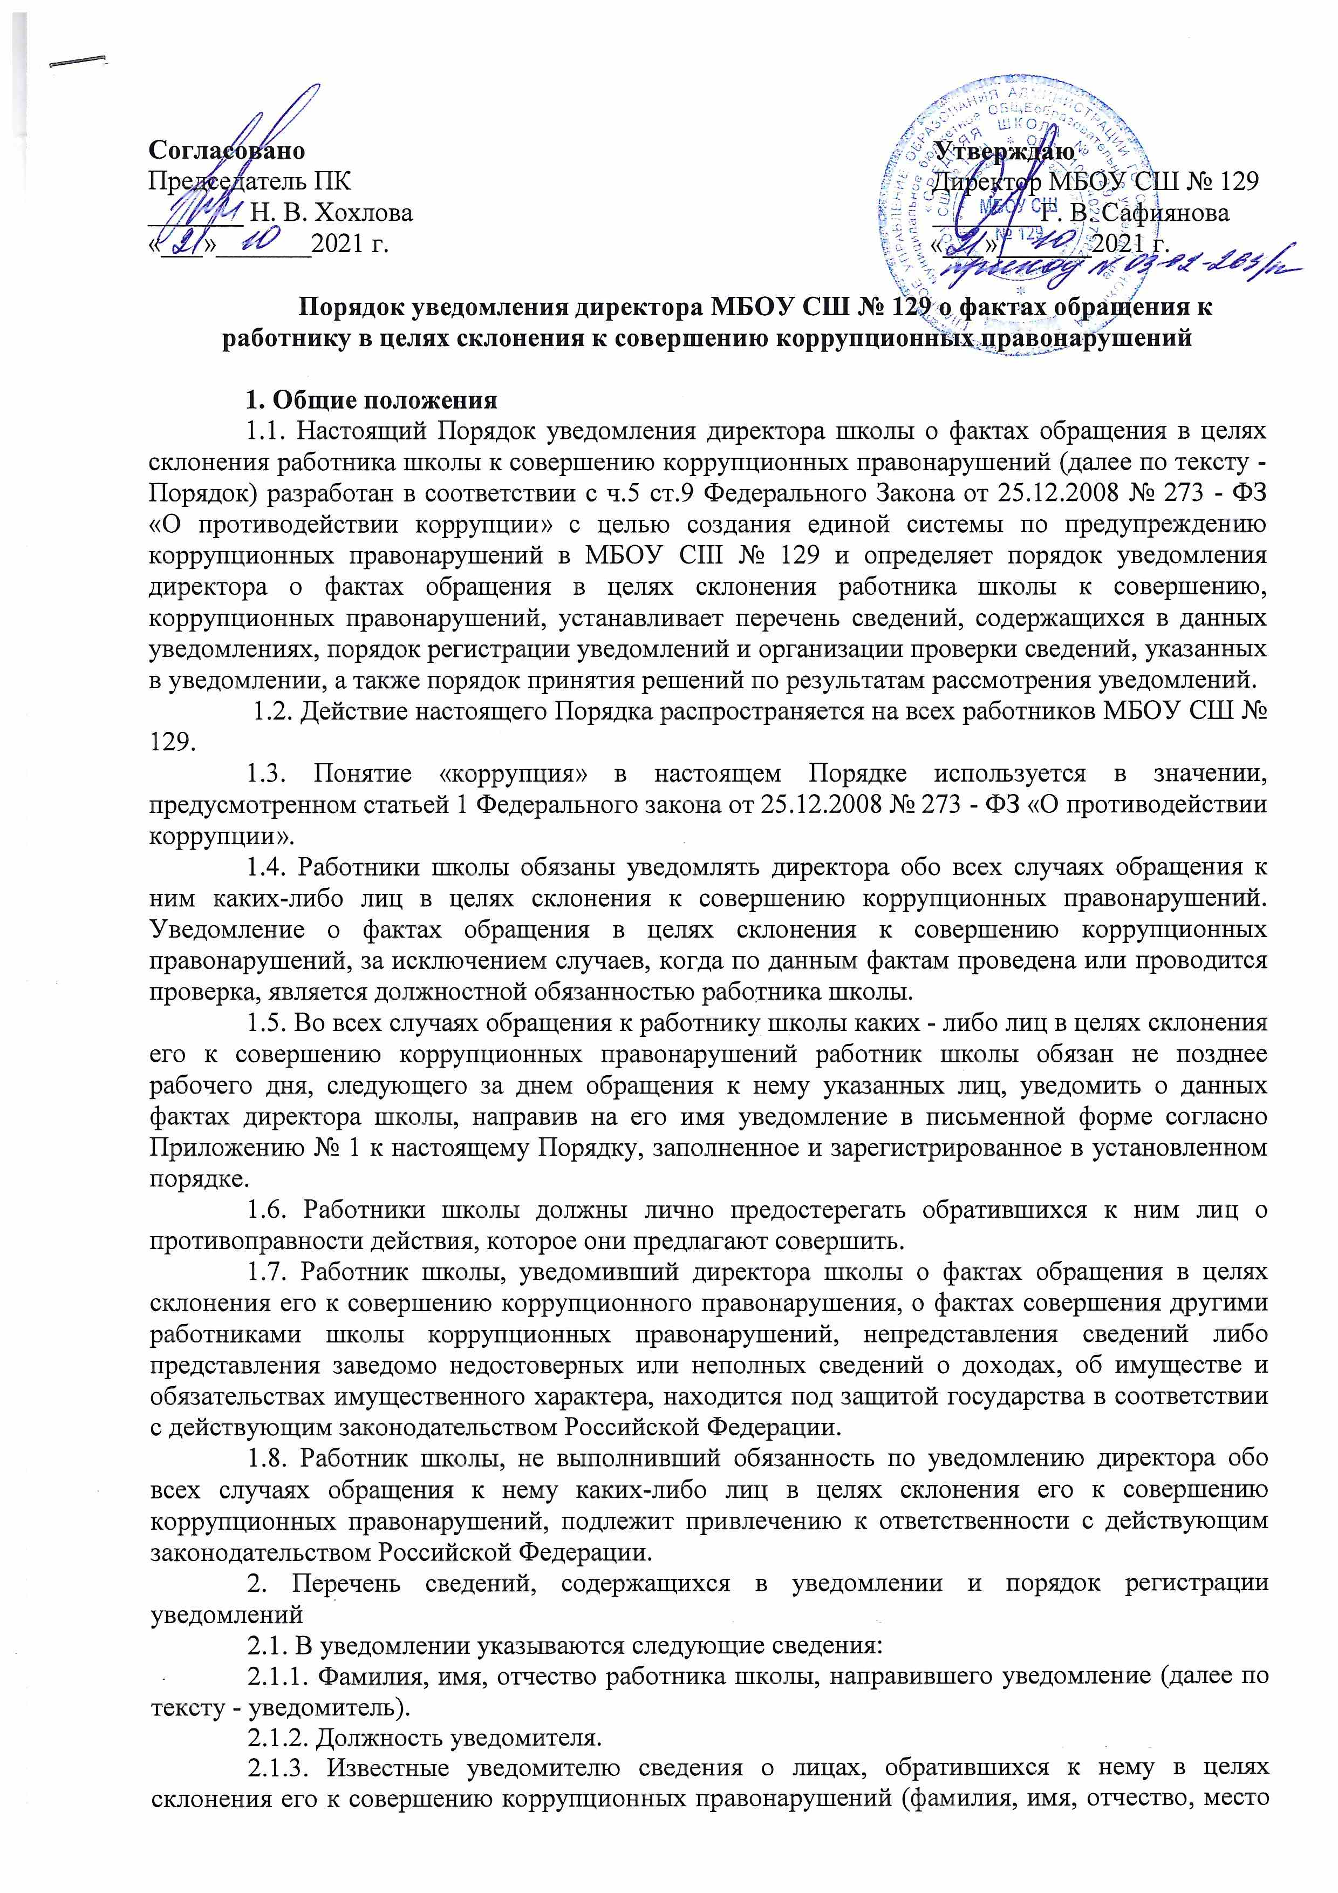

работы должность, адрес проживания лица, склонявшего уведомителя к совершению коррупционных правонарушений, и другие известные о данном лице сведения).

2.1.4. Способ склонения к правонарушению (подкуп, угроза, обещание, обман, насилие и т.д.).

2.1.5. Обстоятельства склонения к правонарушению (телефонный разговор, личная встреча, почтовое отправление и т.д.).

2.1.6. Сущность предполагаемого правонарушения (злоупотребление служебным положением, дача взятки, получение взятки, злоупотребление полномочиями, коммерческий подкуп либо иное незаконное использование работником школы своего должностного положения вопреки законным интересам общества и государства в целях получения выгоды в виде денег, ценностей, иного имущества или услуг имущественного характера, иных имущественных прав для себя или для третьих лиц либо незаконное предоставление такой выгоды работнику школы другими физическими лицами); При наличии письменных и вещественных доказательств, объяснений лиц, показаний свидетелей, аудио - и видеозаписи, иных документов и материалов уведомитель предоставляет их директору в качестве доказательств склонения его к совершению коррупционных правонарушений.

2.1.7. Дата, место и время склонения к правонарушению.

2.1.8. Информация об уведомлении работником школы директора школы об обращении к нему каких - либо лиц в целях склонения его к совершению коррупционных правонарушений в случае, если указанная информация была направлена уведомителем в соответствующие органы.

2.1.9. Дата подачи уведомления и личная подпись уведомителя.

2.2. Уведомления регистрируются у ответственного за антикоррупционную работу в Журнале регистрации уведомлений о возникшем конфликте интересов или о возможности его возникновения, представленных работниками МБОУ СШ № 129 (далее по тексту - Журнал) по форме согласно Приложению № 2 к настоящему Порядку.

2.2.1. Незамедлительно в присутствии уведомителя, если уведомление представлено им лично;

2.2.2. В день, когда оно поступило по почте или с курьером.

2.3. Регистрацию уведомления осуществляет ответственный за антикоррупционную работу, назначенный ответственным за ведение и хранение Журнала в установленном порядке. Журнал должен храниться в условиях, исключающих доступ к нему посторонних лиц. Листы Журнала должны быть пронумерованы, прошнурованы и скреплены печатью школы.

2.4. Уведомление не принимается в случае, если в нем полностью или частично отсутствует информация, предусмотренная в пункте

2.1. настоящего Порядка.

2.5. В случае если из уведомления работника школы следует, что он не уведомил органы прокуратуры или другие государственные органы б обращении к нему в целях склонения его к совершению коррупционных правонарушений, директор школы незамедлительно после поступления к нему уведомления от работника школы направляет его копию в один из вышеуказанных органов.

2.6. При наличии в уведомлении сведений о совершенном или подготавливаемом преступлении, проверка по данному уведомлению организуется в соответствии с положениями уголовно - процессуального законодательства РФ и законодательства РФ об оперативно - розыскной деятельности, для чего поступившее уведомление незамедлительно направляется директором школы в правоохранительные органы в соответствии с компетенцией.

3. Порядок организации проверки сведений, содержащихся в уведомлении

3.1. После регистрации уведомление передается на рассмотрение директору школы.

3.2. Поступившее директору школы уведомление является основанием для принятия им решения о проведении служебной проверки сведений, содержащихся в уведомлении, которое оформляется соответствующим распоряжением.

3.3. Проверку проводит ответственный за антикоррупционную работу и рабочая группа по противодействию коррупции, назначенные приказом директора.

3.4. В проведении проверки не может участвовать работник школы, прямо или косвенно заинтересованный в ее результатах. В этих случаях он обязан обратиться к директору школы с письменным заявлением об освобождении его от участия в проведении данной проверки.

3.5. При проведении проверки должны быть:

3.5.1. Заслушаны пояснения уведомителя, других работников школы, а также лиц, имеющих отношение к фактам, содержащимся в уведомлении.

3.5.2. Объективно и всесторонне рассмотрены факты и обстоятельства обращения к работнику школы в целях склонения его к совершению коррупционного правонарушения.

3.5.3. Установлены причины и условия, которые способствовали обращению лиц к работнику школы с целью склонения его в совершению коррупционных правонарушений.

3.6. В ходе проведения проверки, помимо уведомления, рассматриваются материалы, имеющие отношения к фактам, содержащимся в уведомлении, в том числе должностная инструкция и служебная характеристика уведомителя, должностные инструкции и служебные характеристики работников школы, имеющих отношение к фактам, содержащимся в уведомлении.

**4. Итоги проведения проверки**

4.1. По результатам проведения проверки рабочей группой принимается решение простым большинством голосов присутствующих на заседании рабочей группы. Решение правомочно, если на ее заседании присутствовало не менее 2/3 от общего состава рабочей группы.

4.2. Решение оформляется протоколом. Протокол подписывается председателем и секретарем.

4.3. Член рабочей группы, не согласный с ее решением, имеет право в письменной форме изложить свое особое мнение, которое приобщается к протоколу.

4.4. В случае подтверждения в ходе проверки факта обращения к работнику школы в целях склонения его к совершению коррупционных правонарушений или выявления в действиях работника школы, имеющих отношение к вышеуказанным фактам, признаков коррупционного правонарушения, рабочей группой готовятся материалы, которые направляются директору для принятия соответствующего решения.

4.5. Директор школы после получения материалов по результатам работы рабочей группы в течение трех дней принимает одно из следующих решений:

4.5.1. О незамедлительной передаче материалов проверки в правоохранительные органы;

4.5.2. Об обращении в соответствующие компетентные органы с просьбой об обеспечении мер государственной защиты работника школы и членов его семьи от насилия, угроз и других неправомерных действий в соответствии с законодательством Российской Федерации.

4.5.3. Принимаются организационные меры с целью предотвращения впредь возможности обращения в целях склонения работников школы к совершению коррупционных правонарушений.

4.6. В случае выявления в ходе проверки в действиях работника школы признаков коррупционного правонарушения, предусмотренного ч. 3 ст. 9 Федерального закона от 25.12.2008 № 273-ФЗ «О противодействии коррупции», материалы по результатам работы рабочей группы направляются директором в соответствующие органы для привлечения работника школы к иным видам ответственности в соответствии с законодательством РФ.

4.7. В случае опровержения факта обращения к работнику школы с целью его склонения к совершению коррупционных правонарушений директор школы принимает решение о принятии результатов проверки к сведению.

4.8. Работник школы, в отношении которого проводится проверка сведений, содержащихся в уведомлении, по окончании проверки имеет право ознакомиться с письменным заключением о ее результатах.

Приложение № 1

к Порядку уведомления директора

МБОУ СШ № 129 о фактах обращения

к работнику в целях склонения к совершению

коррупционных правонарушений

Директору МБОУ СШ № 129

__________________________

(ФИО уведомителя, должность)

УВЕДОМЛЕНИЕ

В соответствии со ст. 9 Федерального закона РФ от 25.12.2008 № 273 «О противодействии коррупции» (далее - Закон) я, _________________________________________

_________________________________________________________________________________

(фамилия, имя, отчество уведомителя)

настоящим уведомляю об обращении ко мне ___________________________________________

_________________________________________________________________________________

(дата, время, место)

гражданин ________________________________________________________________________

(фамилия, имя, отчество)

в целях склонения меня к совершению коррупционных действий, а именно _________________

______________________________________________________________________________________________________________________________________________________________________________________________________________________________________________________

(в произвольной форме изложить информацию об обстоятельствах обращения в целях склонения к совершению коррупционных действий)

___________ _______________

Дата (подпись)

Уведомление зарегистрировано в Журнале регистрации

«______ » ____________ 20______

№ регистрации_______

________________________________

ФИО, должность ответственного лица